**访谈记录：**

周锦耀：气象数据模拟分析系统作为一种重要的气象工具，具有多项关键功能：系统能够自动化地从多个数据源（如气象站点、卫星、雷达等）采集气象数据，包括温度、湿度、气压等。采集的数据被存储于系统中，以便后续的分析和查询。并对采集到的原始数据进行清洗，去除噪声、冗余数据，并转换为统一格式，确保数据的质量和一致性。然后利用先进的数学模型和算法，对气象数据进行模拟分析，预测未来的天气状况，如温度、降水、风向风速等。分析内容可能包括气候变化趋势、极端天气事件预测、气象灾害风险评估等。最后将分析结果以图表、地图等形式直观展示，帮助用户更好地理解气象数据和预测结果。  
王皓霖：气象数据模拟分析的亮点在于能够给用户提供模拟的无限可能性，适用于对现实气象数据的模拟，能够为用户提供更多可供考虑的出行时的气象条件；也可供学者进行研究和提供数据，对于这一方向的学生来说是一款较好的辅助软件。

莫韬：在模拟分析方面，系统集成了多种气象模型和算法，包括数值天气预报模型、气候模型、统计预测模型等。这些模型能够根据不同的应用场景和需求，对气象数据进行深度分析和模拟，预测未来的天气变化趋势和气象灾害的发生概率

此外，系统还提供了丰富的可视化工具，能够将复杂的气象数据转化为直观的图表、图像和动画，帮助用户更好地理解和解读气象信息。用户可以通过这些可视化工具，对气象数据进行深入分析，发现隐藏在数据背后的规律和趋势。

张佳顺：通过分析历史数据建立相应的函数模型，根据这些函数模型一级提供的数据预测未来天气。通过我们的软件，我们可以相对精确的预测在用户提供的数据下未来的天气，这样能够适应不同场景。此外，对于历史天气的分析，我们通过折线图等多种形式让数据更加可视化。

余嵘：气象数据模拟分析系统在气象科学研究和实际应用中发挥着至关重要的作用。通过数值模拟提高气象预测的准确性；同时，用户可以根据自身需求进行气象数据模拟，系统也可以对气象数据进行分析和可视化，通过与气象数据源的实时连接，实时更新数据，保证准确性和及时性。  
  
  
**调查问卷：**

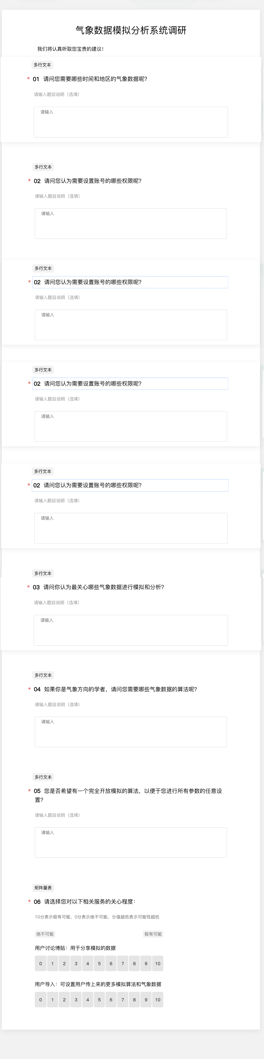  
**原型：**

